插入位点检测SOP

一、需要投递WGS

1. 在生信云平台投递WGS任务：

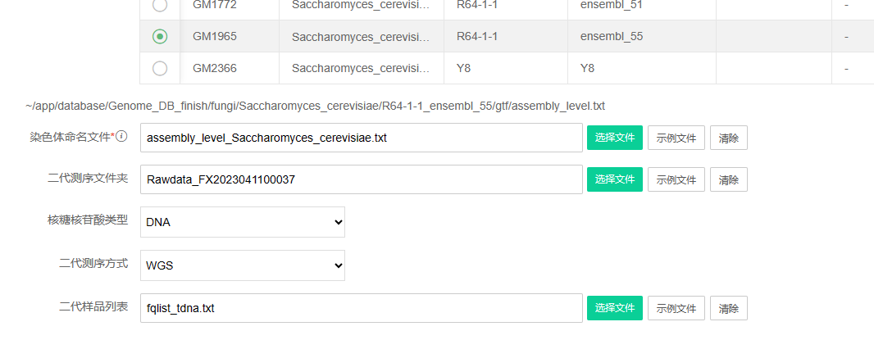

注意，如果没有特别需求，默认都不分析！

1. 投递后，运行结束获得WGS结果路径，必须是完整路径
2. 在172上，工作路径git clone [git@git.majorbio.com:long.huang/dna.git](mailto:git@git.majorbio.com:long.huang/dna.git或者git) 或者

git clone <https://git.majorbio.com/long.huang/dna.git>

1. 运行run_tdna.sh

source ~/app/bioinfo/dna/new.rc

bash $workdir/dna/TDNA/run_tdna.sh $(wgs_v4结果路径) ${ref.fa完整路径} ${insert.fa完整路径}

例如：

bash /mnt/lustre/users/sanger-dev/sg-users/yexiaoya/tdna/run_tdna.sh /mnt/ilustre/isanger_workspaceWgsV4/20230411/WgsV4_719u_6ltlqmhn11iicb8nmabos2 /mnt/lustre/users/sanger-dev/sg-users/yexiaoya/tdna/ref.fa /mnt/lustre/users/sanger-dev/sg-users/yexiaoya/tdna/insert.txt

或者不git，直接使用172有的版本

source ~/app/bioinfo/dna/new.rc

bash /mnt/lustre/users/sanger-dev/sg-users/yexiaoya/tdna/run_tdna.sh $(wgs_v4结果路径) ${ref.fa完整路径} ${insert.fa完整路径}

例如：

bash /mnt/lustre/users/sanger-dev/sg-users/yexiaoya/tdna/run_tdna.sh /mnt/ilustre/isanger_workspaceWgsV4/20230411/WgsV4_719u_6ltlqmhn11iicb8nmabos2 /mnt/lustre/users/sanger-dev/sg-users/yexiaoya/tdna/ref.fa /mnt/lustre/users/sanger-dev/sg-users/yexiaoya/tdna/insert.txt

在运行nextflow过程中若出现任何问题，请及时咨询叶晓雅。

如需重新运行意外中断的nextflow，在如上代码后面添加“-resume”即可。

1. 运行tdna报告脚本

bash /mnt/lustre/users/sanger-dev/sg-users/yexiaoya/tdna/run_tdna_report.sh yes/no（是否有WGS运行结果路径）${tdna结果路径} ${WGS的结果路径}

例如：

bash /mnt/lustre/users/sanger-dev/sg-users/yexiaoya/tdna/run_tdna_report.sh yes /mnt/lustre/users/sanger-dev/sg-users/yexiaoya/test/tang/raw_nf/output /mnt/lustre/sanger_workspaceWgsV4/20230811/WgsV4_03el_gagu2ld1lhk2i24p66r7am

二、不需要投递WGS

运行nextflow

注：fq.list格式为三列，“\t”分割,分别为raw_data_R1_path, raw_data_R2_path,name

1. 若git，则使用git clone [git@git.majorbio.com:long.huang/dna.git](mailto:git@git.majorbio.com:long.huang/dna.git或者git) 或者

git clone <https://git.majorbio.com/long.huang/dna.git>

使用dna/TDNA路径下的tdna.nf和run_tdna_report.sh即可

source ~/app/bioinfo/dna/new.rc

/mnt/lustre/users/sanger-dev/app/bioinfo/dna/env/bin/nextflow-1 run -bg /mnt/lustre/users/sanger-dev/sg-users/yexiaoya/tdna/tdna.nf --fq_list $workdir/fq.list(rawdata) --ref ${ref.fa} --insert ${insert.fa} --outdir $workdir/output

运行报告

source ~/app/bioinfo/dna/new.rc

bash /mnt/lustre/users/sanger-dev/sg-users/yexiaoya/tdna/run_tdna_report.sh no /mnt/lustre/users/sanger-dev/sg-users/yexiaoya/test/tang/raw_nf/output